MeeW

Case til Jobsamtale

29. oktober 2021

Projektet kan ses her:

<https://codeops.dk>

Brugernavn: admin

Kodeord: 1234

**Formål:**

Lykke ApS vil gerne bygge en forretning, hvor de kan leje lykkehjul til andre virksomheder. I denne forbindelse har Lykke ApS efterspurgt et MVP, så de kan gennemføre og bevise deres PoC.

**Business Case:**

Lykke ApS ønsker at give deres kunder muligheden for at bygge lykkehjul der kan brugerdefineres til deres kunders behov. Kunderne får stillet et API til rådighed hvor de kan oprette lykkehjul, samt gennemføre spins med lykkehjulet. Lykke ApS står for indsamlingen af data, samt for administreringen af de forskellige lykkehjul.

**Indtjening:**

Lykke ApS ønsker at øge deres omsætning på følgende måde:

* Oprettelse af lykkehjul
* Udlejning af lykkehjul
* Salg af data genereret af de forskellige lykkehjul

**Videreudviklingsmuligheder:**

Lykke ApS vil i fremtiden gerne udvide forretningsmodellen, så den inkl.:

* Indtjening via klik
* Indtjening via redirect til andre partnerhjemmesider
* Salg af LEAD’s til potentielle kunder
* Salg af lykkehjul til mindre hjemmesider mhp. at øge deres traction
* Videreudvikling af lykkehjulet, så det fx også kan bruges som skrabelodder
* Skabe sæsonbestemte lykkehjul
* Skabe firmaaftaler, så Lykke ApS lykkehjul kan spilles på firmaers intranet og apps
* Skabe et spilleunivers via app eller hjemmeside

**Sikkerhed og teknologi:**

Projektet benytter sig af Java (Maven) og REST API som backend og React.js som frontend. Sikkerheden gennemføres vha. JWT. Alle firmakritiske endpoints er beskyttet vha. JWT.

**Håndtering af data:**

For at kunne håndteretrafikken, er frontend hostet på sin egen droplet og backend på en anden. Hvis trafikken stiger, så kan man enten flytte databasen over på en cloud server, eller man kan opsætte flere servers til at håndtere trafikken. Her kan den ene server så for at videresende requests til andre servers hvis belysningen bliver for høj og en anden kan stå for at cache serverne. Det vigtige ved denne løsning er, at alle servers skal være ens, samt at alle databaser er synkroniseret hvis de deles op. Docker containers vil være et godt værktøj hertil.

**Tidskema:**

Den ca. tid som er blevet brugt på projektet kan ses i følgende skema.

|  |  |  |
| --- | --- | --- |
| **Dato** | **Beskrivelse** | **Tidsforbrug** |
| 21. oktober | Opbygning af ide samt undersøgelse af forskellige teknologier | 2-3 timer |
| 22. oktober | Opbygning af backend og dele af frontend logik, samt dannelse af github projekt | 6 timer |
| 23. oktober | Rest API, test og kontrol af endpoints via Postman. Backend blev færdig. | 12 timer |
| 24. oktober | Udarbejdelse af frontend og bug fix | 10 timer |
| 25. oktober | Fortsat udarbejdelse af frontend og rettelse af backend fejl | 12 timer |
| 26. oktober | Oprydning af kode, små brug fixes, samt rapportskrivning | 3 timer |
| 27. oktober | Rapportskrivning | 1 timer |

**User Story:**

Ti projektet er der blevet udarbejdet 5 User Stories. Der er også blevet gennemførst en prioritering, samt udregning af velocity for hver User Story.

|  |  |  |  |  |  |
| --- | --- | --- | --- | --- | --- |
| **Nr.** | **User Story** | **E** | **P** | **V** | **S** |
| 1 | Som bruger skal jeg kunne spinne et hjul med præmier | 5 | 5 | 25 | 1 |
| 2 | Som admin skal jeg kunne logge ind på hjemmesiden | 5 | 5 | 25 | 1 |
| 3 | Som bruger skal jeg kunne vælge et hjul | 5 | 1 | 5 | 1 |
| 4 | Som bruger skal jeg kunne se min præmie | 3 | 3 | 9 | 1 |
| 5 | Som admin skal jeg kunne se alle rul brugerne har fortaget sig | 5 | 3 | 15 | 2 |

E: Estimeret størrelse (1, 3 eller 5) P: Prioritet (1, 3 eller 5) V: Velocity (E * P) S: Sprint nr.

**Acceptance Criteria:**

Til hver User Story er der blevet udarbejdet Acceptence Criteria som skulle opfyldes for at User Story’en kunne kategoriseres som ”færdig”.

|  |  |  |
| --- | --- | --- |
| **NR** | **Acceptance Criteria** | **Status** |
| US-1 | Givet at jeg som bruger vil spinne et hjul, så skal systemet accepterer mit spin, så hjulet begynder at rulle. | Færdig |
| US-2 | Givet at jeg som admin gerne vil logge ind, så skal systemet tage imod mit brugernavn og kodeord, så jeg kan blive viderestillet til admin området på hjemmesiden. | Færdig |
| US-3 | Givet at jeg som bruger ønsker at spinne et hjul, så skal systemet vise mig en liste over tilgængelige hjul, så der kan klikket på det ønskede hjul. | Færdig |
| US-4 | Givet at jeg som bruger har valgt og startet med at spinde et hjul, så skal systemet udregne en præmie, så hjulet peger på rette præmie og præmien vises i feltet ”Du vandt”. | Færdig |
| US-5 | Givet at jeg som admin besøger admin-området for Spins, så skal systemet fremkalde alle spins fra databasen, så jeg har mulighed for at se disse visuelt. | Færdig |

**Videreudvikling af projektet:**

For at overdrage projektet bedst muligt til en anden udvikler, er der blevet konstrueret en Readme.md fil til front- og backend. Disse to kan findes via følgende GitHub repo <https://github.com/ariktwena/Meew>. Backend Readme.md har en detaljeret beskrivelse af REST API’et forskellige endpoints.

Til projektet er der også lavet en domænemodel, aktivitetsdiagram og ER-diagram, som skal hjælpe en ny udvikler med at forstå konceptet og relationerne mellem objekterne.

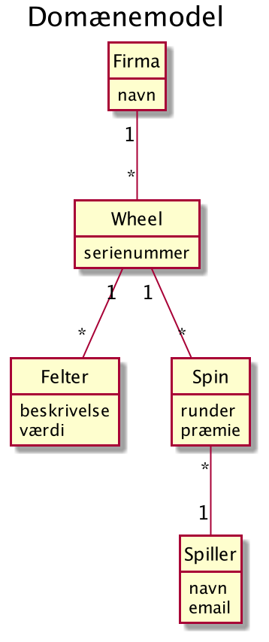

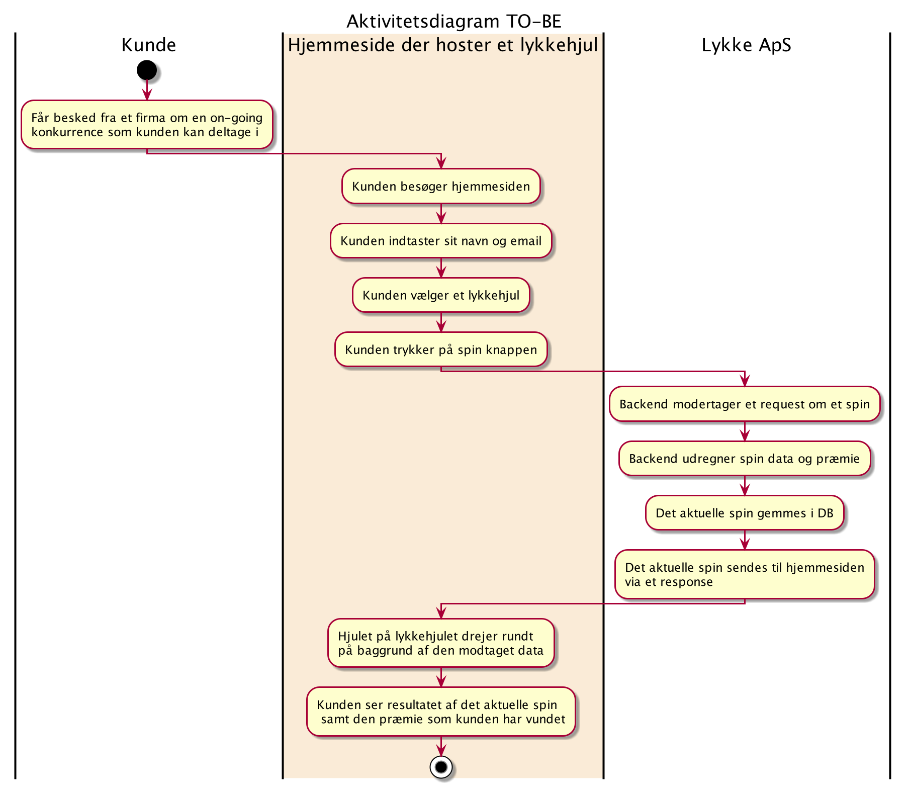

ER-Diagram

